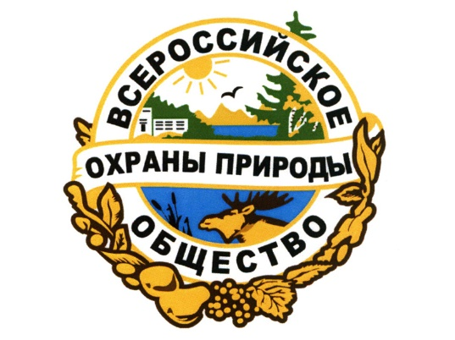
В середине апреля 2020 года наш детский сад
в лице юной Томочки Комаевой принял
участие в Международном конкурсе-флешмобе
«Я знаю! А ты?», проводимом
Всероссийским обществом охраны природы,
приуроченном ко Дню экологических знаний
и Международному дню Матери-Земли.
Нашу малышку наградили дипломом участника конкурса.
